**ОТКРЫТОЕ ВНЕКЛАССНОЕ МЕРОПРИЯТИЕ**

**«ПОДВИГУ – ЖИТЬ!»**

29 января 2019 года в МКОУ СОШ № 9 им.А.П.Гайдара г.Кизляра состоялось внеклассное мероприятие, посвященное 75-й годовщине снятия Блокады Ленинграда «Подвигу - жить!» в 10 Б и 8 Б классах. Целями мероприятия стали воспитание нравственно-патриотических качеств у молодого поколения: чувства патриотизма, уважение к прошлому своего народа; любовь к Отечеству, любовь и уважение к ветеранам Великой Отечественной войны. Пробудить в ребятах чувство сострадания, переживания и гордости за стойкость своего народа в период блокады Ленинграда и на протяжении всей Великой Отечественной войны с помощью музыкальных произведений и поэтической литературы.

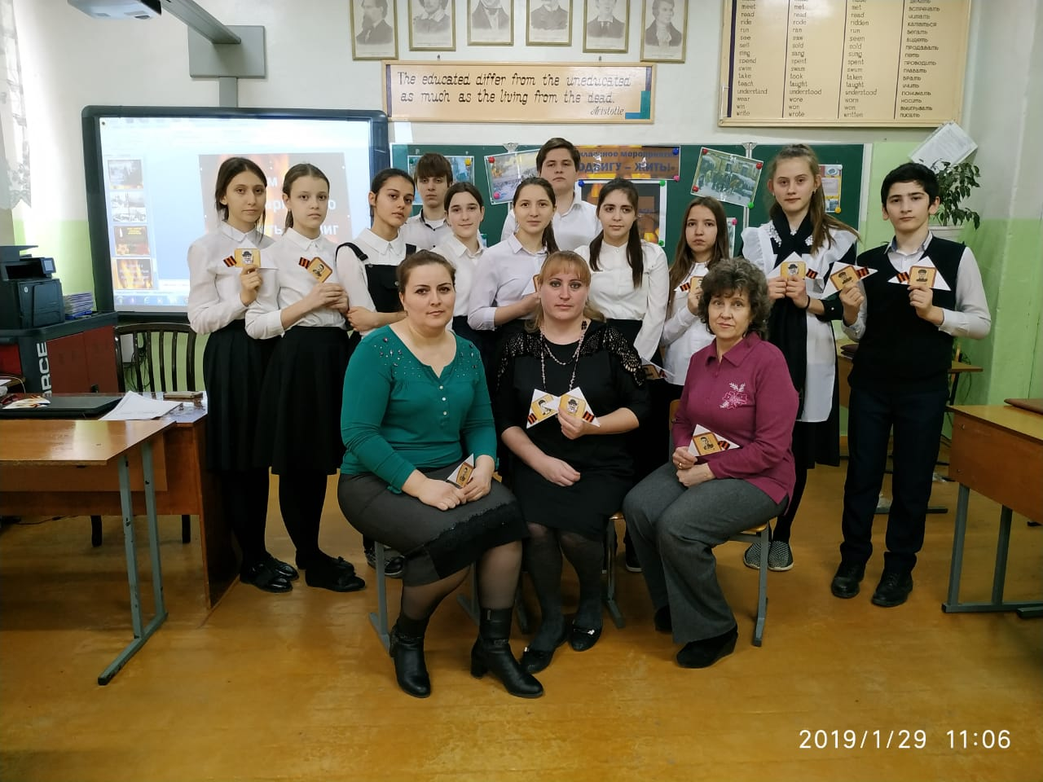 Учащиеся проникновенно читали стихи, делились знаниями в истории тех трагических страшных дней, которые мужественно перенес наш народ в битве за нашу Родину, были показаны ряд роликов о событиях тех лет – о детях блокады, о блокадном хлебе, прозвучала песня «Журавли», «Дети войны», «Панамки». Мероприятие прошло интересно и насыщенно. Всех погибших в ВОВ почтили минутой молчания. Волонтеры «Горячие сердца» 8 Б класса провели республиканскую акцию «Равнение на героев», раздав всем присутствующим информационные фронтовые письма – треугольники с портретами и краткой биографией подвигов наших соотечественников дагестанцев-героев ВОВ. На мероприятии присутствовали – координатор «Бессмертного полка» по РД Кадиев Э.Г., директор СОШ № 9 Лещенко Е..А., зам. директора по ВР Дикань С.А., учителя – предметники. Координатором «Бессмертного полка» Кадиевым Э.Г. было отмечено руководство и преподавательский состав школы за добросовестный труд и патриотический вклад в учащихся СОШ № 9. Ответственные – библиотекарь СОШ № 9 Липка А.И., классные руководители – Волошина Л.С.(8 Б) и Татарханова З.Р.(10 Б).



